МІНІСТЕРСТВО ОСВІТИ І НАУКИ УКРАЇНИ

НАЦІОНАЛЬНИЙ УНІВЕРСИТЕТ "ЛЬВІВСЬКА ПОЛІТЕХНІКА"



ЗВІТ

про виконання лабораторної роботи № 3.4

«Розгалуження, задане плоскою фігурою»

з дисципліни

«Алгоритмізація та програмування»

студентки групи ІК-11

Молотюк Софії Юріївни

Львів-2023

Лабораторна робота № 3.4. Розгалуження, задане плоскою фігурою

**Мета роботи**:Навчитися описувати формулами нерівності, задані плоскою фігурою

**Умова завдання**

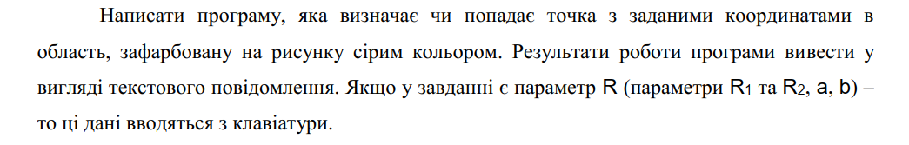

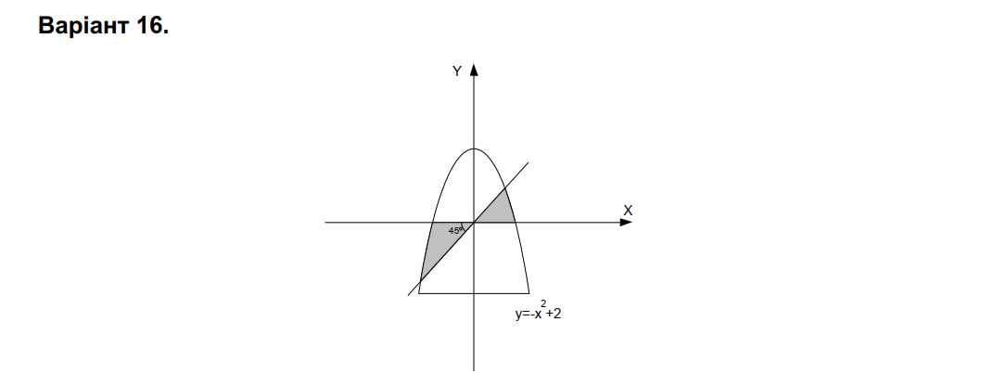

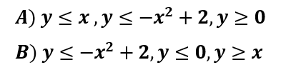

**Блок-схема алгоритму:**

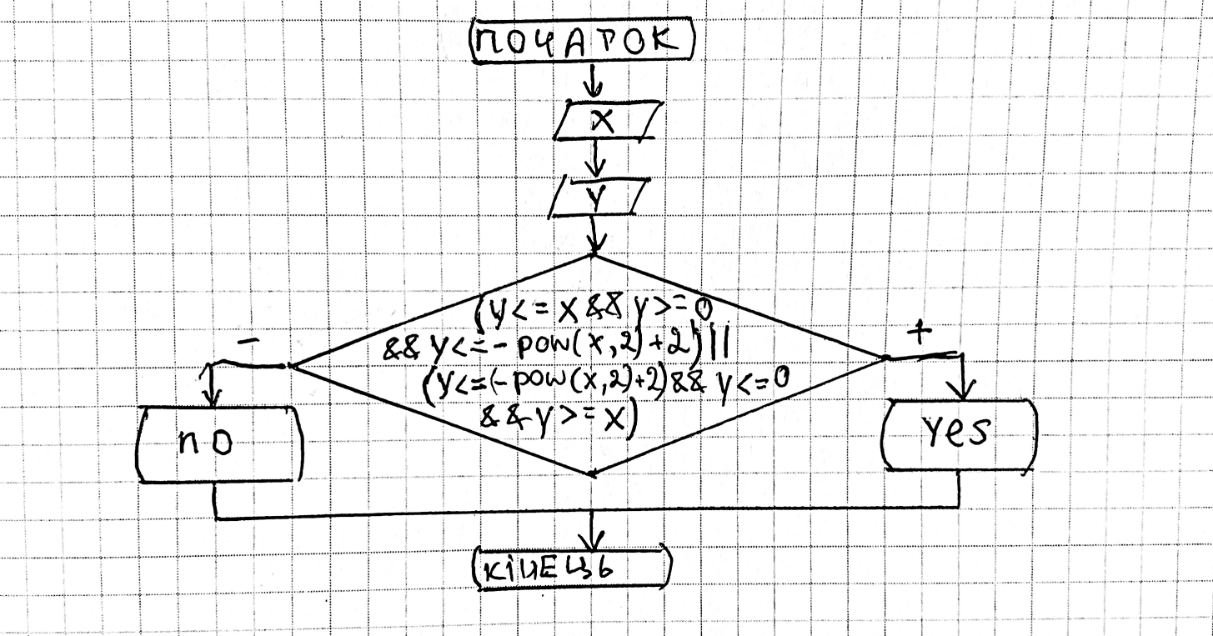

**UML-діаграма дії:**

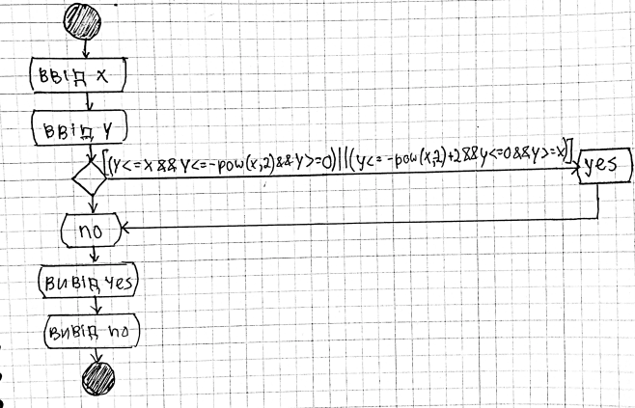

**Текст програми:**

// Lab_03_4.cpp

// < Молотюк Софія >

// Лабораторна робота № 3.4

// Розгалуження, задане плоскою фігурою.

// Варіант 16

#include <iostream>

using namespace std;

int main()

{

double x; // вхідний аргумент

double y; // вхідний параметр

cout << "x = "; cin >> x;

cout << "y = "; cin >> y;

// розгалуження в повній формі

if ((y <= x && y <= -pow(x, 2) + 2 && y >= 0) ||

(y <= -pow(x, 2) + 2 && y <= 0 && y >= x))

cout << "yes" << endl;

else

cout << "no" << endl;

cin.get();

return 0;

}

**Посилання на git-репозиторій з проектом:**

[**https://github.com/sofiiaml/lab03.4_repos.git**](https://github.com/sofiiaml/lab03.4_repos.git)

**Висновки:** на лабораторній №3.4 я навчилась описувати формулами нерівності, задані плоскою фігурою.